В рамках  Федеральной всероссийской программы  «Большие гастроли. Регионы», при поддержке Министерство культуры РФ состоялись обменные гастроли между Кабардинским  государственным драматическим театром им. Али Шогенцукова и Краснодарским  академическим театром драмы им. М.Горького.

С 19 по 20 октября на сцене Государственного музыкального театра КБР  Краснодарский академический театр драмы им.М.Горького представит свои лучшие спектакли, а  в эти же дни Кабардинский  государственный драматический театр им. Али Шогенцукова  будет радовать своими постановками краснодарского зрителя.

**19 октября обучающиеся 9-11 классов нашей школы посетили театральную феерию «Алые паруса» по мотивам повести А. Грина**

«Постановщик спектакля, режиссер Московского Губернского театра Алла Решетникова, вместе с творческой командой сумели создать невероятно живой, динамичный, современный спектакль, обращенный как к молодежи, так и к старшему поколению, не лишенному смелых надежд и веры в прекрасное. «Алые паруса»  краснодарской драмы - яркое театральное действие с потрясающей музыкой, выразительной хореографией и невероятной энергетикой молодости! Герои спектакля, из пустоты рождая целые миры, расскажут о зыбкой грани между реальностью и воображение, о том, что каждый вечер кто-то обязательно должен зажигать огни маяка, даже если к берегу уже сто лет не причаливал ни один корабль» (рецензия одного из пользователей интернета)

Мне, как зрителю, хочется выразить уверенность, что эта история, любимая мною уже много лет, заигравшая на сцене новыми красками, не оставила вас равнодушными и вызвала желание вновь обратиться к творчеству Грина и перечитать (а может и познакомиться в первый раз) с этой замечательной книгой. А для тех, кто хочет узнать несколько больше, представляю историю создания этого культового ля многих поколений произведения:

*Первые заметки, относящиеся к «Алым парусам», Александр Грин начал делать в 1916 году. В черновиках к «Бегущей по волнам» Грин так описал первое появление замысла повести.  
  
«У меня есть «Алые паруса» — повесть о капитане и девочке. Я разузнал, как это происходило, совершенно случайно: я остановился у витрины с игрушками и увидел лодочку с острым парусом из белого шёлка. Эта игрушка мне что-то сказала, но я не знал — что, тогда я прикинул, не скажет ли больше парус красного, а лучше того — алого цвета, потому что в алом есть яркое ликование. Ликование означает знание, почему радуешься. И вот, развёртывая из этого, беря волны и корабль с алыми парусами, я увидел цель его бытия».  
  
Повесть была закончена и опубликована в 1923 году, писатель посвятил её своей второй жене*

 

***3***

*ЕГЭ 2018: Что нового?*

*Проект расписания ЕГЭ-2018*[*уже опубликован*](https://mel.fm/novosti/4280563-minobrnauki-yege-2018-proydut-s-28-maya-po-20-iyunya)*. До экзаменов остаётся чуть больше полугода, а готовиться к ним выпускники начали, кажется, ещё год назад. Но это не точно. Рассказываем, когда в этом году будут сдавать ЕГЭ и какие изменения в нём будут.*

Что изменилось

В ЕГЭ по математике, истории, биологии, географии и иностранных языков [изменений нет](http://www.fipi.ru/sites/default/files/document/1503333476/spravka_ob_izmeneniyah_v_kim_ege.pdf). Небольшие изменения — в ЕГЭ по информатике, там часть примеров программ с языка Си переведены на более актуальный и распространённый C++. А вот в остальных предметах изменения серьёзнее.

**1.** Русский язык.Решать теперь будут не 25, а 26 заданий. Добавилось задание на знание лексических норм: нужно будет найти в предложении речевую ошибку и исправить её.

**2. Литература.**В литературе изменился максимальный балл с 42 до 57. Разные баллы теперь можно получить за разные сочинения: за сочинения 8 и 15 — пять баллов, за 9 и 16 — десять (раньше за них все получали по четыре балла). Введена четвёртая тема в 17 сочинении, теперь можно писать о новейшей литературе. Баллы в этом году можно потерять и на речевых ошибках в сочинениях, раньше они не учитывались при оценке работы.

**3. Физика.**Максимальный балл увеличили с 50 до 52. Добавили одно задание базового уровня сложности по астрофизике. Добавились новые темы: производительность увлажнения, основы СТО, закон сохранения электрического заряда, конденсатор. В пособиях по подготовке к экзамену прошлого года этих тем нет, так что надо будет готовиться отдельно.

**4. Обществознание.**Балл увеличился с 62 до 64. В 29 задании уточнили и разделили критерии. Как и год назад, за теоретическую аргументацию по-прежнему дают 2 балла, но теперь уточнили, что теоретическая аргументация должна не только включать в себя понятия, теоретические положения, но и их объяснение. Отдельно появился критерий корректности формулировок. Если раньше этот критерий неявно содержался в других критериях к оценке аргументов, то теперь выпускник может получить дополнительный балл за отсутствие ошибок в рассуждении.

**5. Химия.**Появилось новое задание высокого уровня с развёрнутым ответом (№ 30).Теперь в нём вместо цепочки превращений, которую нужно дополнить, надо будет составить уравнение (это уже сложнее). За задания 30 и 31 теперь можно получить по два балла. Незначительно изменили систему баллов в оценке первой части работы, но максимальный балл остался прежним — 60.

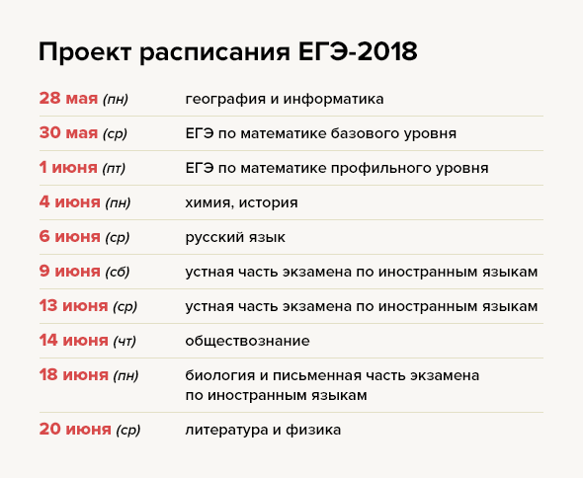

2